РОССИЙСКАЯ ФЕДЕРАЦИЯ

ООО ПКФ «ЭЛЕКТРОТРЕЙД»

БЛОК ЗАЩИТЫ ЛИНИЙ ОСВЕЩЕНИЯ

РУКОВОДСТВО ПО ЭКСПЛУАТАЦИИ

БЗ-031М-2

г. ЛИПЕЦК 2017 г.

ВВЕДЕНИЕ.

Уважаемый Пользователь, прежде всего, выражаем благодарность за то, что выбрали наше изделие. Надеемся, что блок защиты удовлетворит вашим запросам, и не вызовет трудностей при установке, программировании и эксплуатации, а потому некоторые предварительные рекомендации и пояснения:

- ИЗУЧИТЬ ИНСТРУКЦИЮ ПО ЭКСПЛУАТАЦИИ ПОЛНОСТЬЮ;

- ПРИ ВОЗНИКНОВЕНИИ ВОПРОСОВ - СВЯЗАТЬСЯ С НАМИ;

- ВЫЯСНИТЬ ВСЕ НЕПОНЯТНЫЕ МОМЕНТЫ, ПОСЛЕ ЧЕГО МОЖНО ПРИСТУПАТЬ К МОНТАЖУ, ПОДКЛЮЧЕНИЮ, ПРОГРАММИРОВАНИЮ, ЭКСПЛУАТАЦИИ.

НЕОБХОДИМО ОТМЕТИТЬ - ДАННЫЙ БЛОК ЗАЩИТЫ

ЛИНИЙ ОСВЕЩЕНИЯ НЕ ЯВЛЯЕТСЯ СРЕДСТВОМ ИЗМЕРЕНИЯ И,

СЛЕДОВАТЕЛЬНО, ЗНАЧЕНИЯ ВСЕХ ИЗМЕРЕРЯЕМЫХ ВЕЛИЧИН НЕЛЬЗЯ

ОЦЕНИТЬ ПО КЛАССУ ТОЧНОСТИ. ИЗМЕРЯЕМЫЕ ЗНАЧЕНИЯ

ЯВЛЯЮТСЯ ВНУТРЕННИМИ ОТНОСИТЕЛЬНЫМИ ВЕЛИЧИНАМИ, ПО

КОТОРЫМ ПРОВОДИТСЯ НАСТРОЙКА БЛОКА ПРИ ЭКСПЛУАТАЦИИ,

И ЭТИ ЗНАЧЕНИЯ ВЫВОДЯТСЯ НА ИНДИКАТОР ТОЛЬКО ДЛЯ

УДОБСТВА ПОЛЬЗОВАНИЯ И ДЛЯ ОТОБРАЖЕНИЯ ТЕКУЩЕГО

СОСТОЯНИЯ.

1. НАЗНАЧЕНИЕ ИЗДЕЛИЯ

1.1. Блок защиты линий освещения (далее по тексту - БЗ) предназначен для отключения линий освещения от питающей сети при любых недопустимых перегрузках. Защита осуществляется путём выключения.
1.2. БЗ изготовлен в климатическом исполнении УХЛ категории 3.1 по ГОСТ 15150-69 и предназначен для эксплуатации в следующих условиях:

- окружающая среда – взрывобезопасная и не содержащая агрессивных газов и паров в концентрациях, разрушающих металлы и
изоляцию;
- температура воздуха от -20°С до +70°С ;
- относительная влажность воздуха - до 80% при +20°С.

2. ОСНОВНЫЕ ТЕХНИЧЕСКИЕ ДАННЫЕ И ХАРАКТЕРИСТИКИ

2.1. Диапазон рабочего тока (программируемый)- 0 - 100 А
2.2. Время срабатывания при перегрузке -программируемое, зависит от кратности перегрузки.
2.3. Значение кратности мгновенной токовой защиты (МТЗ) программируемое, в пределах 1.0...10.0 с дискретностью 0.1.
2.4. Время анализа МТЗ -программируемое, в пределах 10...1000мс с дискретностью 10мс.
2.5. Емкость счётчиков числа срабатываний БЗ по перегрузке – 999999999. Сброс счётчиков не предусмотрен.
2.6. Память БЗ - энергонезависимая. Все заданные пользователем величины и показания счётчиков сохраняются гарантированно (независимо от наличия питания) более 10 лет.
2.7. Количество возможных вариантов перепрограммирования, БЗ не ограничено.
2.8. Число параметров и состояний, отражаемых на Жидко-Кристаллическом Индикаторе (далее – ЖКИ) - 18.
2.9. Число программируемых параметров 11.
2.10. Питание - сеть 36В +10% -30%, частота 50 Гц.
2.11. Потребляемая мощность - не более 2,5 Вт.
2.12. Габариты (без датчиков) -200х175х70 мм.
2.13. Масса (без датчиков) - не более 1,2 кг.
2.14. Габариты датчика: – диаметр не более 70мм; толщина не более-20 мм;
2.15. Масса датчиков (2 шт.), - не более 0,25 кг.
2.16. БЗ изготовлен в соответствии с ТУ РФ 3435-001-71765290-2005.
2.17. Среда эксплуатации взрывобезопасная, без агрессивных газов и паров, с температурой от -20°С до +70°С и относительной влажностью до 80% при температуре +20°С.
2.18. Срок службы БЗ - 10 лет.
2.19. БЗ драгоценных материалов не содержит.
2.20. По истечении срока службы БЗ снимается с эксплуатации, разбирается с выделением металлических частей (детали корпуса, крепеж, трансформатор, датчики), которые сдаются в металлолом. Утилизация печатной платы производится в соответствии с нормативными документами или сложившейся практикой на момент истечения срока службы БЗ и его утилизации.

БЗ не является средством измерения и поверке не подлежит.

3. КОМПЛЕКТ ПОСТАВКИ

3.1. В комплект поставки БЗ входят:

1. Блок защиты - 1шт
2. Датчик тока - 2шт
3. Хомут крепления датчика тока - 2шт
4. Руководство по эксплуатации - 1шт
5. Коробка - 1шт

4. УСТРОЙСТВО И ПРИНЦИП РАБОТЫ

4.1. Структурная схема БЗ представлена на рис.1
В состав БЗ входят: - микроконтроллер (ИС 1);
- схема согласования (СС);
- жидкокристаллический индикатор (ЖКИ);
- кнопки управления (КУ);
- датчики тока (ДТ);
- блок питания (БП).
4.1.1. Датчики тока (ДТ) служат для преобразования токов в цепях питания двигателя в напряжение. Первичные цепи датчиков тока образуются силовыми проводами, пропускаемыми через торроидальные датчики тока.
4.1.2. Микроконтроллер (ИС 1) периодически измеряет токи в силовых цепях А, В .
ИС 1
СС
ЖКИ
КУ
БП
ДТ

А

В

Рис. 1 Структурная схема Блока Защиты.

При этом выборки аналоговых сигналов датчиков тока, взятые с высокой частотой, преобразуются в действующее значение тока. Значения измеренных токов отображаются на ЖКИ. По измеренным значениям токов микроконтроллером выявляются перегрузка по току. При появлении аварийных режимов вырабатывается сигнал "Блокировка", срабатывает реле, размыкая цепь питания катушки пускателя, производится отключение линии освещения. Кнопки управления (КУ) в устройстве предназначены для установки параметров защиты и выбора режимов работы. Параметры в процессе ввода отображаются на ЖКИ, а по окончании ввода записываются во внутреннюю энергонезависимую память данных. В этой же энергонезависимой памяти накапливаются сведения о количестве аварийных отключений раздельно по срабатыванию тепловой защиты и отключения по срабатываю мгновенной токовой защиты.

5. УКАЗАНИЯ МЕР БЕЗОПАСНОСТИ

5.1. Эксплуатация БЗ должна осуществляться в соответствий с требованиями "Правил технической эксплуатации электроустановок" (ПТЭ) и "Правил техники безопасности при эксплуатации электроустановок потребителей" (ПТБ), утверждённых Главгосэнергонадзором 21.12.84г. и ГОСТ 12.3.019-80, а также безопасности и промышленной санитарии, комплексом стандартов ССБТ.

5.2. К самостоятельной работе с БЗ допускаются лица не моложе 18 лет, прошедшие обучение профессии, инструктаж по технике безопасности и имеющие группу по электробезопасности не ниже третьей.

5.3. Для обеспечения безопасности персонала при эксплуатации и

ремонте БЗ должны быть выполнены следующие требования:
-БЗ должен быть надёжно заземлён;

-заземление БЗ осуществлять, используя специально установленный на блоке болт заземления;

-запрещается подключать БЗ к сети электропитания без заземления;
-запрещается снимать крышку, заменять съёмные соединения и производить пайку соединений, находящихся под напряжением;
-все подключения БЗ необходимо осуществлять при снятых напряжениях цепей подключения служебного питания, пускателя и защищаемого электродвигателя;
-запрещается пользоваться неисправным инструментом и аппаратурой;
-после выполнения необходимых подключений клеммник блока закрыть крышкой.

6. УКАЗАНИЯ ПО ПРИМЕНЕНИЮ И ЭКСПЛУАТАЦИИ

6.1. Порядок установки.

6.1.1. Закрепить БЗ с таким расчётом, чтобы длины сигнальных проводников датчиков тока было достаточно для надевания датчиков на провода защищаемых цепей.
Закрепление БЗ произвести четырьмя винтами М4 на вертикальной плоскости, не подверженной вибрации и воздействию атмосферных осадков.

6.1.2. Датчики тока надеть на провода защищаемых цепей по одному датчику (в произвольной ориентации) - на один провод, и закрепить их на проводах входящими в комплект поставки БЗ хомутами в положении, представленном на рис.2.

Провод защищаемой сети
Датчик тока
Хомут
Провод сигнальный
Позиционная метка

Рис. 2 Схема крепления датчиков тока.

6,2. Подключение и установка рабочего режима.
.2.1. Подключить БЗ согласно схеме, приведённой на рис.3, проводами с медной жилой сечением (1,5-2,5)мм".
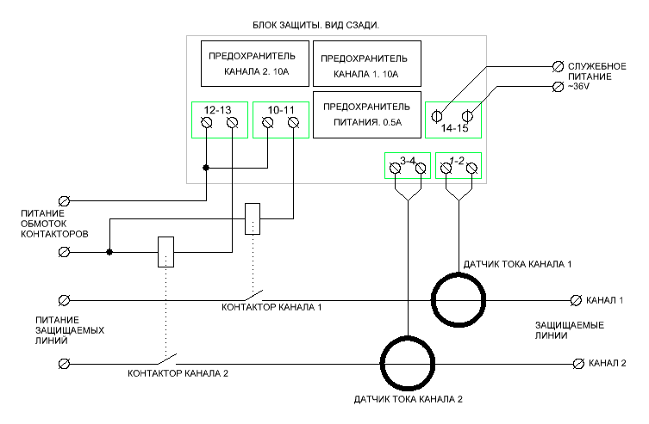

Рис.3 Схема подключения БЗ -031М

ОБРАТИТЬ ВНИМАНИЕ!!!! НЕ ДОПУСКАТЬ ПОДКЛЮЧЕНИЕ ДАТЧИКОВ ТОКА ОТ ОДНОГО БЗ К ДРУГОМУ(КОМПЛЕКТНОСТЬ ПРИ ПОСТАВКЕ), ИНАЧЕ БУДЕТ НАРУШЕНА КАЛИБРОВКА!

6.2.2. Закрыть клеммник БЗ защитной крышкой, и подать служебное
питание 36В.

6.2.3. ДИСПЛЕЙ ПРИ НОРМАЛЬНОЙ РАБОТЕ.
После включения питания дисплей показывает первую страницу основного состояния.
Верхняя строка относится к первому каналу, нижняя – ко второму.
В каждой строке показан ток соответствующего канала и состояние защиты канала.
Слово «НОРМА» - указывает на отсутствие перегрузки.

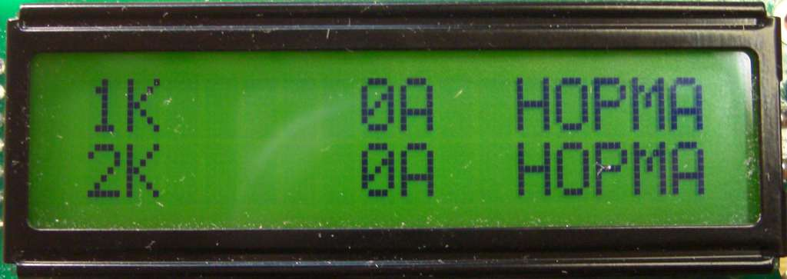

6.2.4. ДИСПЛЕЙ ПРИ РАБОТЕ С ПЕРЕГРУЗКОЙ
При превышении током номинального значения мигает надпись «ПЕРЕГ.», сокращение от слова «ПЕРЕГРУЗКА».

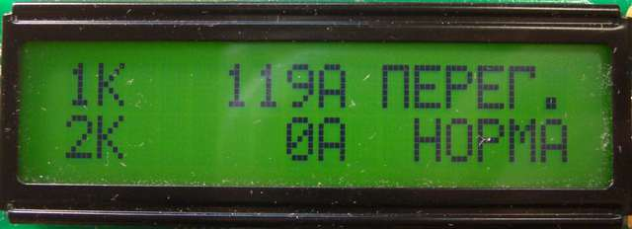

6.2.5. ДИСПЛЕЙ ПРИ СРАБАТЫВАНИИ ТЕПЛОВОЙ ЗАЩИТЫ.
При срабатывании тепловой защиты появляется надпись «ТЕПЛО.».
Надпись «ТЕПЛО.» не мигает.
Индикатор в состоянии сработавшей защиты показывает ток нагрузки, который был зафиксирован в момент срабатывания защиты.

Обратное включение нагрузки производится нажатием кнопки «Вверх» для первого канала, и кнопки «Вниз» - для второго.

При срабатывании тепловой защиты нужно иметь в виду, что после размыкания цепи нагрузки ( срабатывании защиты ), блок защиты имитирует процесс остывания. Если перегрузка сохраняется, то быстрое повторное включение может привести к быстрому повторному срабатыванию тепловой защиты. Если ток нагрузки будет меньше номинального – то повторно включать нагрузку можно сразу после срабатывания тепловой защиты. Подробнее о тепловой защите см. пункт 7.1.5.

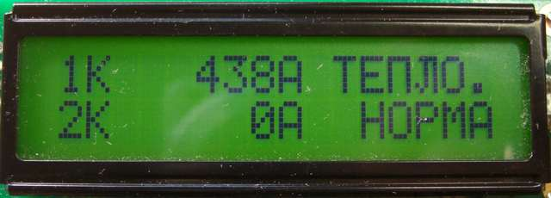

6.2.6. ДИСПЛЕЙ ПРИ СРАБАТЫВАНИИ МГНОВЕННОЙ ТОКОВОЙ ЗАЩИТЫ
При срабатывании Мгновенной Токовой Защиты (МТЗ) появляется надпись «МТЗ». Надпись «МТЗ» не мигает.
Индикатор в состоянии сработавшей защиты показывает ток нагрузки, который был зафиксирован в момент срабатывания защиты.
Обратное включение нагрузки производится нажатием кнопки «Вверх» для первого канала, и кнопки «Вниз» - для второго
Повторное включение нагрузки после срабатывания МТЗ возможно в любой момент.

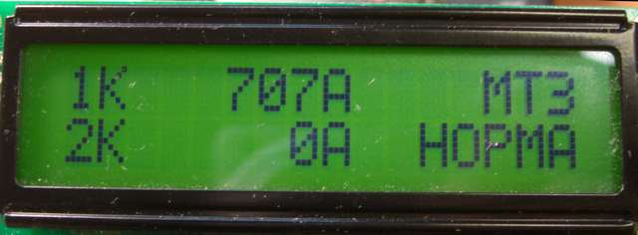

6.2.7. СЧЁТЧИКИ СРАБАТЫВАНИЯ МТЗ.
В состоянии 6.2.3. нажать кнопку «Вправо».
На дисплей будут выведены счётчики срабатывания МТЗ.
Ёмкость счётчиков – до 999.999.999.
Сброс счётчиков не предусмотрен.

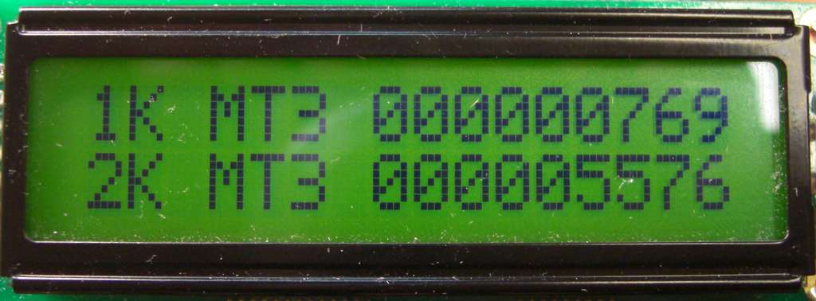

6.2.8. СЧЁТЧИКИ СРАБАТЫВАНИЯ ТЕПЛОВОЙ ЗАЩИТЫ.
В состоянии 6.2.7. нажать кнопку «Вправо».
На дисплей будут выведены счётчики срабатывания тепловой защиты.
Ёмкость счётчиков – до 999.999.999.
Сброс счётчиков не предусмотрен.

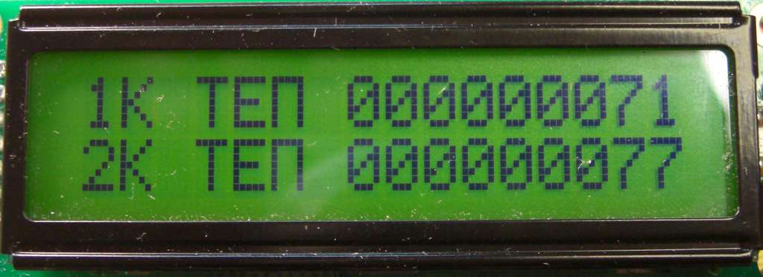

6.2.9. ОРГАНИЗАЦИЯ МЕНЮ ОСНОВНОГО СОСТОЯНИЯ
При следующем нажатии кнопки вправо, на дисплей снова будет выведена первая страница основного состояния.
При нажатии кнопки «влево» перечисленные страницы будут переключаться в обратном порядке.

→  ← |  | →  ← |  | →  ← |  | →  ←

7. МЕНЮ НАСТРОЕК.

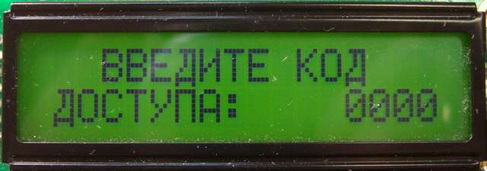

Для входа в меню настроек нажать кнопку «Меню».
Если появится запрос «ВВЕДИТЕ КОД ДОСТУПА»,
то, нажимая кнопки «Верх» и «Вниз», ввести код доступа.
Когда нужный код доступа будет набран, нажать кнопку «Ввод».
При изготовлении блока установлен код доступа «1».
Если код доступа введен верно, блок перейдёт в состояние, описанное в пункте 7.1.1.
Запрос кода доступа может быть отключен в настройках, тогда при нажатии кнопки «Меню» блок сразу переходит в состояние, описанное в пункте 7.1.1.

7.1. Выбор группы настраиваемых параметров.
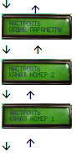
Блок защиты имеет 3 группы настраиваемых параметров:
1 - Настройки 1-го канала. Управляют защитой 1-го канала.
2 - Настройки 2-го канала. Управляют защитой 2-го канала.
3 - Общие настройки. Эти настройки не влияют на защиту.

Переключение между группами настроек осуществляется нажатием кнопок «Вверх» и «Вниз»

7.1.1 Настройка параметров защиты первого канала.
Нажатием кнопок «Вверх» и «Вниз» добиться вывода на дисплей надписи «НАСТРОИТЬ КАНАЛ НОМЕР 1».

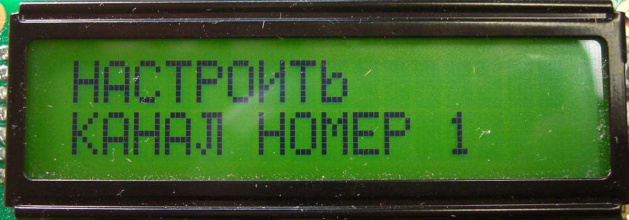

7.1.2. Настройка номинального тока канала 1
В состоянии 7.1.1 нажать кнопку «Вправо».
На дисплей будет выведена страница установки номинального тока.
Далее, нажатием кнопок «Вверх» и «Вниз» установить нужное значение номинального тока канала.
Для подтверждения установленного значения нажать кнопку «Ввод». При этом слева от установленного значения тока появится знак «=».

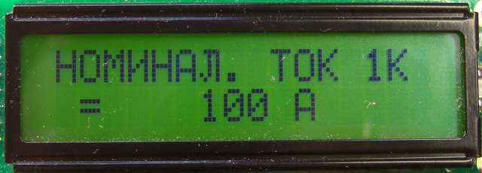

7.1.3. Настройка тока МТЗ канала 1.
В состоянии 7.1.2. нажать кнопку «Вправо».
На дисплей будет выведена страница настройки тока Мгновенной Токовой Защиты (МТЗ).
Параметр устанавливается кнопками «Вверх» и «Вниз».
Для подтверждения установленного значения нажать кнопку «Ввод». При этом слева от цифры появится знак « = ».

Ток МТЗ задаётся в виде коэффициента, на который умножается номинальный ток. Так, при задании номинального тока 100А и множителя МТЗ 5.0 - срабатывание защиты («отсечка») будет происходить при токе 500А.
Диапазон задания множителя МТЗ – от 1.0 до 10.0 с шагом 0.1.

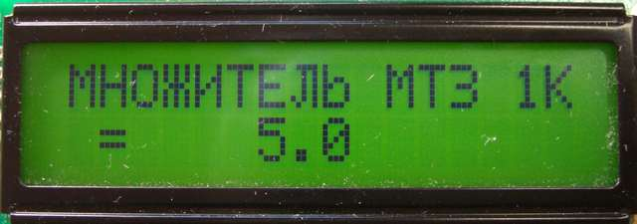

7.1.4. Настройка времени срабатывания МТЗ канала 1.
В состояния 7.1.3. нажать кнопку «Вправо».
На дисплей будет выведена страница задания времени срабатывания МТЗ.
Время устанавливается кнопками «Вверх» и «Вниз». Для подтверждения установленного значения нажать кнопку «Ввод». При этом слева от цифры появится знак « = ».

Диапазон задания времени – от 0 до 1000мс с шагом 20мс.
При задании времени 0 ms функция МТЗ отключается.

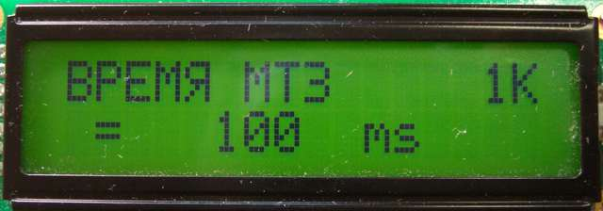

7.1.5. Настройка времени срабатывания тепловой защиты канала 1.
В состоянии 7.1.4. нажать кнопку «Вправо».
На индикатор будет выведена страница задания времени срабатывания тепловой защиты.
Время устанавливается кнопками «Вверх» и «Вниз». Для подтверждения установленного значения нажать кнопку «Ввод». При этом слева от цифры появится знак « = ».

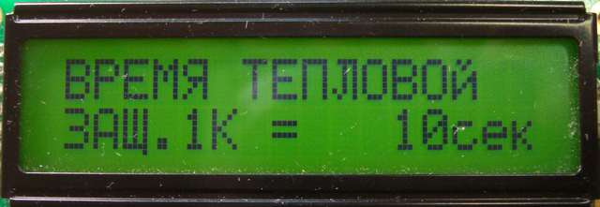

Диапазон задания времени – от 0 до 3600сек с шагом 1с.
При задании времени 0с функция тепловой защиты отключается.

Время срабатывания тепловой защиты задаётся для случая 6-ти кратного тока перегрузки. При меньших токах перегрузки время срабатывания будет увеличиваться.

Время срабатывания тепловой защиты вычисляется по формуле:

T_{real} = 5I_{nom}*T_{set}/( I_{real} - I_{nom} );
Здесь:
T_{real} - время срабатывания в секундах.
T_{set} - установленное в настройках время в секундах.
I_{real} - ток нагрузки в амперах.
I_{nom} - установленный в настройках номинальный ток в амперах.

Так, при задании времени срабатывания 10сек и двух-кратной перегрузке, время срабатывания тепловой защиты составит 50секунд.

Функция тепловой защиты имитирует не только процесс нагревания, но и процесс остывания теплочувствительного элемента классического теплового автомата защиты, поэтому после срабатывания тепловой защиты нужно время для «остывания».

Время полного «остывания» можно вычислить по формуле:

T_{rest} = 5I_{nom}*T_{set}/( I_{nom}-I_{real} );
Здесь:
T_{rest} - время полного остывания, в секундах.
T_{set} - установленное в настройках время срабатывания, в секундах.
I_{real} - ток нагрузки, в амперах.
I_{nom} - установленный в настройках номинальный ток, в амперах.

Быстрее всего остывание будет происходить при полном отсутствии тока нагрузки.
Так, при задании времени срабатывания 10сек и отключенной нагрузке, время полного «остывания» составит 50 секунд. При токе нагрузки, равном номинальному, «остывание» не происходит.
Рис. 7.1.5.1
Зависимость времени срабатывания тепловой защиты при установке параметра «ВРЕМЯ ТЕПЛОВОЙ ЗАЩИТЫ» в значение «1сек».

Рис. 7.1.5.2
Зависимость времени срабатывания тепловой защиты при установке параметра «ВРЕМЯ ТЕПЛОВОЙ ЗАЩИТЫ» в значение «5сек».

Рис. 7.1.5.3
Зависимость времени срабатывания тепловой защиты при установке параметра «ВРЕМЯ ТЕПЛОВОЙ ЗАЩИТЫ» в значение «10сек».

7.1.6. ОРГАНИЗАЦИЯ МЕНЮ НАСТРОЕК.
При следующем нажатии кнопки «Вправо» на индикатор снова будет выведена первая страница меню настроек. При нажатии кнопки «Влево» страницы будут переключаться в обратной последовательности.

7.1.7 НАСТРОЙКИ ПАРАМЕТРОВ ЗАЩИТЫ ВТОРОГО КАНАЛА.
Руководствуясь пунктом 7.1 выбрать группу настроек «НАСТРОИТЬ КАНАЛ 2».
Нажать кнопку «Вправо».
Дальнейшие действия по настройке параметров защиты 2-го канала полностью аналогичны действиям по настройке параметров защиты 1-го канала, описанных в пунктах 7.1.1 – 7.1.5.

8.1. ОБЩИЕ НАСТРОЙКИ БЛОКА ЗАЩИТЫ.

8.1.1 НАСТРОЙКА ЗВУКОВЫХ СИГНАЛОВ.
Руководствуясь пунктом 7.1 выбрать группу настроек «ОБЩИЕ НАСТРОЙКИ».
Нажать кнопку «Вправо».
На дисплей будет выведена страница задания количества звуковых сигналов, Количество устанавливается кнопками «Вверх» и «Вниз». Для подтверждения установленного значения нажать кнопку «Ввод». При этом слева от цифры появится знак « = ».
Диапазон значений – от 0 до 100. При 0 – звуковые сигналы не подаются.

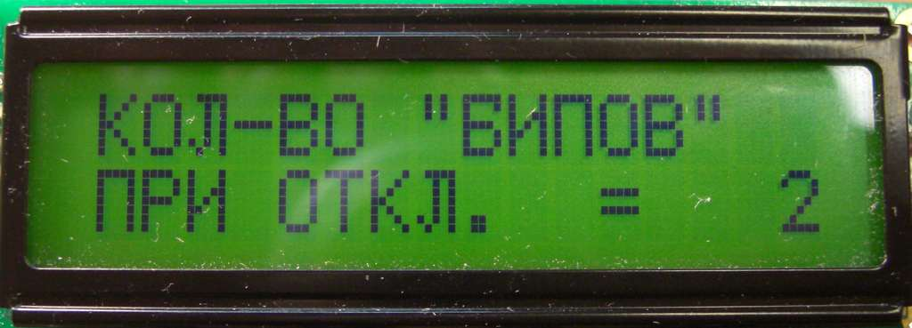

8.1.2 НАСТРОЙКА КОНТРАСТНОСТИ ДИСПЛЕЯ
В пункте 8.1.1 нажать кнопку «Вправо».
На дисплей будет выведена страница установки контрастности.
Контрастность устанавливается кнопками «Вверх» и «Вниз». Для подтверждения установленного значения нажать кнопку «Ввод». При этом слева от цифры появится знак « = ».
Диапазон значений – от 10 до 100.
В процессе настройки контастность индикатора меняется одновременно с изменением значения.

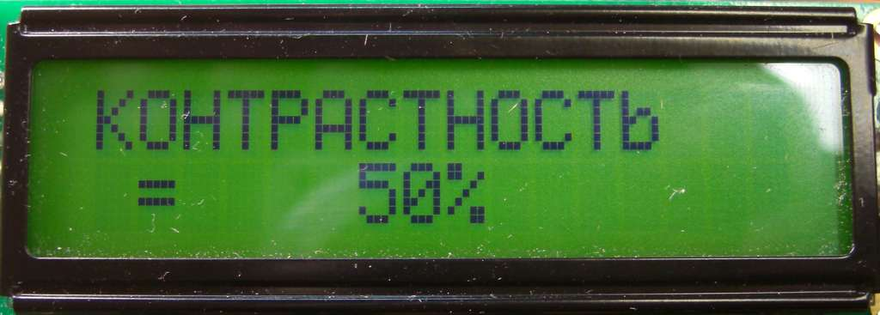

8.1.3. НАСТРОЙКА КОДА ДОСТУПА.
В пункте 8.1.2. нажать кнопку «Вправо».
На дисплей будет выведена страница установки кода доступа к меню настроек.
Код устанавливается кнопками «Вверх» и «Вниз». Для подтверждения установленного значения нужно нажать кнопку «Ввод». При этом слева от цифры появится знак « = ».
Диапазон значений – от 0 до 9999.
При установке 0 – запрос кода доступа при входе в меню настроек отключается.

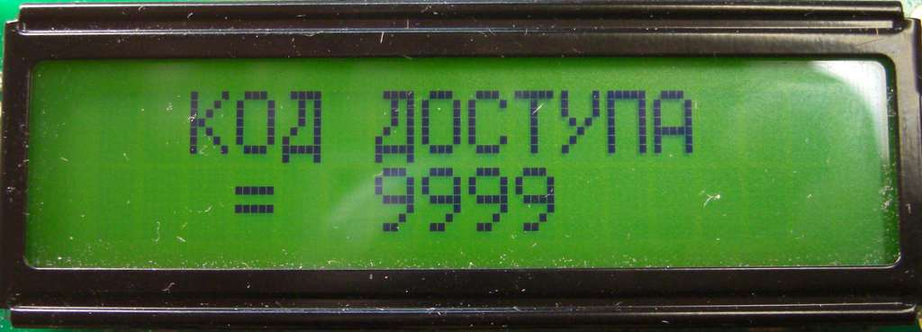

8.1.4. ВЫХОД ИЗ МЕНЮ И СОХРАНЕНИЕ НАСТРОЕК.
Для выхода из меню настроек нажать кнопку «Меню».
Кнопку «Меню» можно нажать на любой странице настроек.
При выходе из меню происходит сохранение внесённых изменений в энергонезависимой памяти блока защиты. Длинный звуковой сигнал при выходе из меню настроек звучит, если настройки изменялись. В противном случае, при выходе из меню настроек звучит короткий сигнал.

9. ТРАНСПОРТИРОВАНИЕ И ХРАНЕНИЕ.

9.1. Транспортирование БЗ может производиться всеми видами транспорта в соответствии с правилами перевозки, действующими для данного вида транспорта.
9.2. БЗ должен храниться в заводской упаковке в закрытом помещении с естественной вентиляцией при температуре от -0°С до+40°С и относительной влажности воздуха до 75% при +25°С.

10.СВИДЕТЕЛЬСТВО О ПРИЕМКЕ,

10.1. Блок защиты линий освещения БЗ №___________________ изготовлен и

принят в соответствии с техническими условиями

ТУ РФ 3435-001-71765290-2005.

Дата выпуска ___________________
год, месяц, число

Начальник ОТК_____________

_______________________________ _____________________
подпись лица, ответственного инициалы и фамилия
за приемку

11. ГАРАНТИЙНЫЕ ОБЯЗАТЕЛЬСТВА.

11.1. Предприятие-изготовитель гарантирует работоспособность БЗ - при соблюдении потребителем правил транспортирования, хранения, монтажа и эксплуатации, изложенных в настоящем руководстве по эксплуатации.
11.2. Гарантийный срок эксплуатации БЗ-031 - 18 месяцев со дня поставки.
11.3. В случае обнаружения неисправности по вине предприятия-изготовителя в течение гарантийного срока, а также по всем вопросам в послегарантийный период, обращаться по адресу:

г. Липецк, 000 ПКФ «Электротрейд»

Тел./факс: 8-(4742)- 51-71-93, 44-37-17.

Сайт: www.el-treid.com
E-mail: elektrotrade@mail.ru

